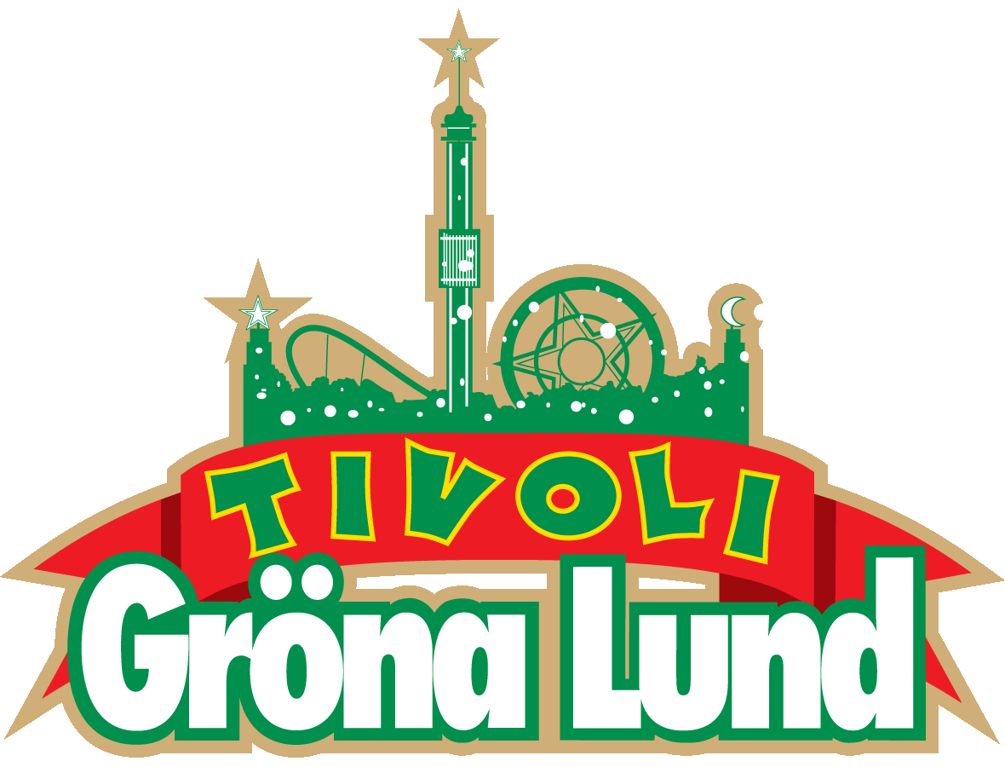

Pressmeddelande 2019-02-12

STJÄRNSKOTTET JIREEL KLAR FÖR GRÖNANS STORA SCEN**2018 var verkligen Jireels år. Han firade sin 18-årsdag genom att släppa årets mest kritikerrosade album, vann en Grammis för ”Årets Nykomling” och kammade hem ”Årets Artist” på P3 Guld. Nya singeln ”Alla Mina” toppar Spotifylistan och har redan över 3 miljoner streams och i torsdags vann han det prestigefyllda priset ”Årets hiphop” på Grammisgalan. Den 21 augusti låter vi Stockholmspubliken få möta Jireel när han kliver ut på Gröna Lunds Stora Scen.**

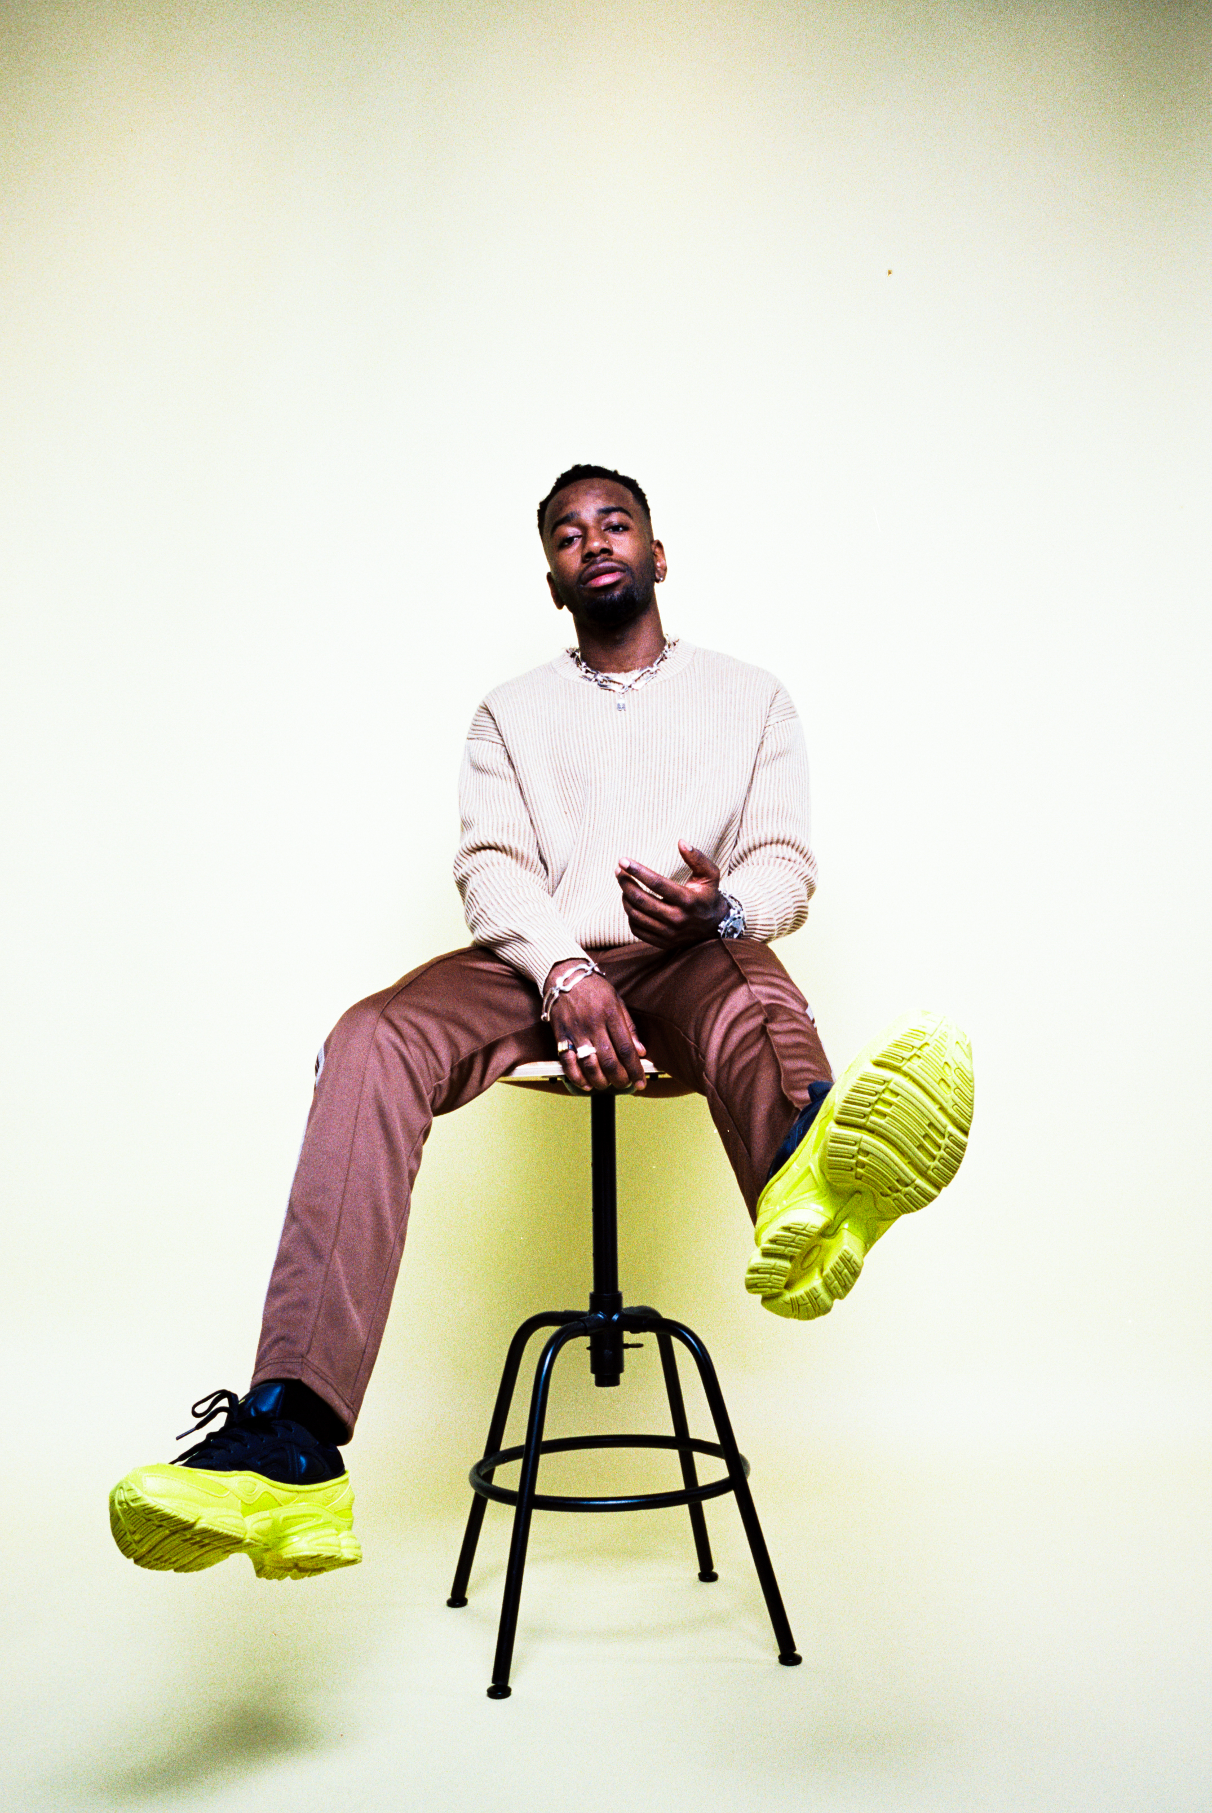Med slutsålda spelningar över hela landet och miljontals streams har Jireel visat att han på alla sätt och vis landat i sitt musicerande. På bara några år har han gått från försiktiga debutsinglar till storslaget och mångfacetterat artisteri – både live på scen, men också med debut-EP:n ”Jettad” och debutalbumet ”18”. Med ett enormt succéår i ryggen, där han både vann Grammis, P3 Guld och kritikernas hjärtan, förväntas 2019 bli ytterligare ett storslaget år för den unga artisten. Året inleddes med att han kammade hem priset för ”Årets hiphop” under Grammisgalan i torsdags. Den 21 augusti kl. 20.00 kliver Jireel ut på Gröna Lunds Stora Scen, där han lovar att göra något väldigt speciellt för alla sina fans i Stockholm.

För mer informationkontakta Annika Troselius, Informationschef på telefon 0708-580050 eller e-mail [annika.troselius@gronalund.com](mailto:annika.troselius@gronalund.com). För pressbilder besök Gröna Lunds bildbank [www.bilder.gronalund.com](http://www.bilder.gronalund.com)

**KONSERTSOMMAREN 2019**Med Gröna Lunds entrékort Gröna Kortet har man fri entré hela säsongen, inklusive alla konserter. Gröna Kortet kostar 290 kr och går att köpa i Gröna Lunds webbshop. Följande konserter är hittills bokade:

Mustasch – 3 maj kl. 20.00 på Stora Scen  
Sarah Klang – 10 maj kl. 20.00 på Stora Scen  
Carly Rae Jepsen – 17 maj kl. 20.00 på Stora Scen  
Backyard Babies – 24 maj kl. 20.00 på Stora Scen  
Lenny Kravitz – 30 maj kl. 20.00 på Stora Scen  
The Smashing Pumpkins – 31 maj kl. 20.00 på Stora Scen  
Pale Honey – 4 juni kl. 20.00 på Lilla Scen  
Peter Jöback – 9 juni kl. 20.00 på Stora Scen  
Robert Plant & The Sensational Space Shifters – 13 juni på Stora Scen  
Sting – 17 juni kl. 20.00 på Stora Scen  
Stone Temple Pilots – 19 juni kl. 20.00 på Stora Scen  
Dropkick Murphys – 26 juni kl. 20.00 på Stora Scen  
Band of Horses – 4 juli kl. 20.00 på Stora Scen  
Weezer – 16 juli kl. 20.00 på Stora Scen  
Danko Jones – 16 augusti kl. 20.00 på Stora Scen  
Jireel – 21 augusti kl. 20.00 på Stora Scen  
Fricky – 29 augusti kl. 20.00 på Stora Scen  
Miriam Bryant – 27 september kl. 20.00 på Stora Scen